2017年秋季学期泉州师院与台湾高校

研究生交流项目选派办法
- 项目情况
根据我校与台湾合作高校的交流生协议，现拟选派2015、2016级研究生于2017年秋季学期赴以下2所大学交流学习。
序号 | 学校名称 | 交流生类型及人数 |  | 说明
序号 | 学校名称 | 免学费 | 自费 | 说明
1 | 屏东大学  http://web.npue.edu.tw | 2 | 3 | 台湾公立大学，由原屏东教育大学、屏东商业技术学院合并成综合大学，学校设有音乐学系、视觉艺术学系（书法）、文化创意产业学系。
2 | 文化大学  http://www.pccu.edu.tw |  | 5 | 台湾知名私立综合大学，设有音乐系、舞蹈系、大众传播学系。
合计：10 |  | 2 | 8
二、报名条件
（一）免费交流生：
1、我校2015、2016级研究生；
2、思想政治品德良好，积极上进，责任心强；
3、学习成绩优良,有担任学生干部优先；
4、有承受缴交赴台学习费用的经济能力；
5、家长对所申请项目详细了解并支持本人参加；
6、身体健康。
（二）自费交流生：
1、我校2015、2016级研究生；
2、思想政治品德良好，积极上进，责任心强；
3、学习成绩良好；
4、有承受缴交赴台学习费用的经济能力；
5、家长对所申请项目详细了解并支持本人参加；
6、身体健康。
三、报名截止时间
2017年4月6日之前，请各二级学院根据附件汇总研究生推荐名单及学生申请表以书面形式上报研究生处，逾期视为自动放弃。
四、选派办法
1、学生自愿报名；
2、学生所在二级学院初审并推荐公费及自费研究生候选人上报研究生处；
3、研究生处、外事办（台港澳办）、学生处组织面试，择优确定研究生学生人选，送学校审批；
4、台湾各交流高校核定入学资格并发录取通知书。
（说明：若未通过所报名台湾各高校审核，此次交换资格即失效。）
五、教学管理
为了确保研究生专业教学计划的合理衔接和学习质量，交流学生在递交申请前应先到各自交流大学网站了解课程设置及专业情况，申请台湾各交流大学现有专业中与自己专业相应或相近的专业进行学习，并提交《泉州师范学院对外交流学生学分互认课程申请表》。学分认定及学籍管理参照泉师院教〔2012〕23号《泉州师范学院对外交流学生学籍、学分管理规定（试行）》执行。
六、费用
研究生交流期间照常向我校缴交学费等费用，交流学校收费详见台湾各高校收费表（附件1）。
七、安全与纪律
研究生在交流期间应遵守我校和台湾各交流高校学生管理规定，不得做出有损我校及台湾各高校声誉的行为，不得以任何理由放弃交流资格或任意提前返校（不可抗拒因素除外）。否则，回校后依据本校相关规定给予相应处罚。
研究生在交流期间应与外事办（台港澳办）和所在二级学院保持联系，如遇安全问题及时向台湾各高校大学负责老师和我校报告，外事办（台港澳办）负责协调解决。赴台前，由校学生处与交流学生签订安全协议。
八、手续办理
在收到台湾各交流大学录取通知后，由外事办（台港澳办）负责向省教育厅、省台办申请交流学生赴台批件，并指导交流学生自行办理赴台证件、选课、机票、机场接送、保险及体检等个人事宜，若因个人因素无法顺利取得相关赴台证件者，即取消交流资格。
九、需向交流大学提供的材料（面试通过后才需要，各大学报名材料略有不同，详询外事办22919525）
1、泉州师院学生交流项目申请表（附件2）；
2、大学入学后历年成绩单；
3、所在二级学院推荐信，加盖学校公章；
4、二级学院出具的在读证明，并加盖学校公章；
5、两寸近期免冠彩照2张；
6、国际医疗、意外保险，有效期需涵盖交换期间（可于报到时缴验）；
7、出入境检疫局出具的健康检查证明书；
注：以上材料仅要求通过面试的同学在面试后3日内提交校台港澳办（外事办）。

外事办公室（台港澳办）、研究生处
2017年4月5 日

附件1:
屏东大学收费标准

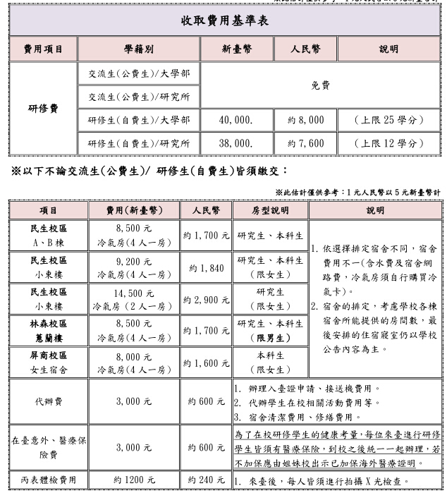

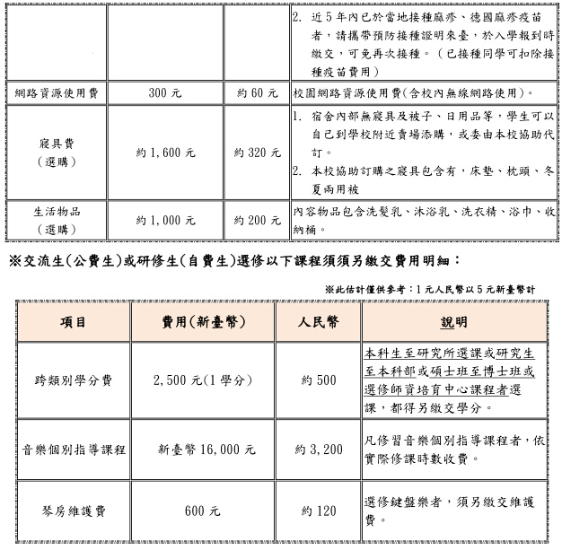
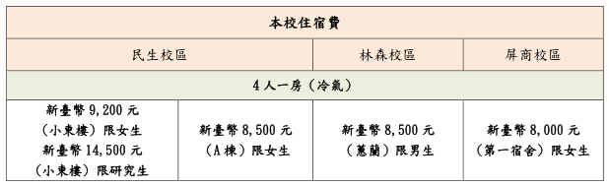

文化大学收费

交换期间  预估费用  (每学期计算) | 学费 | 53,390台币 | 工、艺术、新传、环设学院、商学院资管系
交换期间  预估费用  (每学期计算) | 学费 | 52,950台币 | 理农学院、教育学院体育系、国术系、运健系
交换期间  预估费用  (每学期计算) | 学费 | 46,425台币 | 商学院、不含资管系
交换期间  预估费用  (每学期计算) | 学费 | 45,735台币 | 文、法、外语、社科、教育学院、不含教育学院体育系、国术系、运健系
交换期间  预估费用  (每学期计算) | 住宿费 | 约15,000台币 | 各种住宿条件不同，费用略有差别
交换期间  预估费用  (每学期计算) | 其余费用 | 约合14740台币 | 电脑实习费、电脑与网络使用费、语文实习费、个别指导费

说明：以上收费标准仅供参考，以台湾合作大学最新公布学期收费标准为准。

附件2：
泉州师院学生境外高校交流项目申请表
姓 名 |  |  | 性 别 |  |  |  | 健康状况 |  |  |  |  |  |  |  | 照  片  （近照，可电子版直接打印）
出生日期 |  |  |  |  | 身份证号
户籍所在地 |  |  | 联系方式 |  | 移动电话
 |  |  |  |  | QQ/电子邮箱
家庭住址
家长工作单位及联系方式 |  |  | 父亲：
 |  |  | 母亲：
所属学院/年级/专业、领域 |  |  |  |  |  |  |  |  |  |  | 学号
曾担任职务 |  |  |  |  |  |  |  |  |  |  | 班级人数
上两学期学习成绩班级排名 |  |  |  |  |  |  |  |  | 辅导员签名
获奖情况
申请志愿填报 |  |  | 境外高校名称 |  |  |  |  | 项目类型（填免费或自费） |  |  |  | 拟选专业（参考报名通知或该校网站）
第一志愿
第二志愿
第三志愿
申请交流学习时间 |  |  | 至 学年度（ ）秋季学期 （ ）春季学期
确认信息 |  |  | - 申请赴境外交流项目完全自愿；家长对所申请项目详情了解并支持本人参加；能负担学习所需费用。  - 一旦被正式录取，非不可抗拒因素，不退出项目，否则愿意承担相关责任，交纳各项办理费用。  - 以上信息完全符合事实；如若不实，本人愿意承担相关责任。  - 因参加交流项目而未修满所在学习年级课程学分较多时，有延长修业年限以修满毕业所需学分的风险。  申请人签名： 年 月 日
学生所在  学院  推荐  意见 | 负责人：  公 章：

